1. 参考：

hello-service列子

主要是这三个jar包

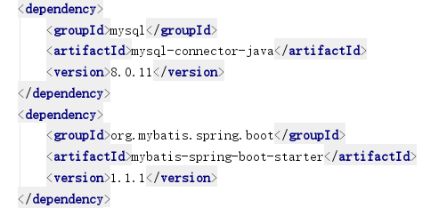

配置：

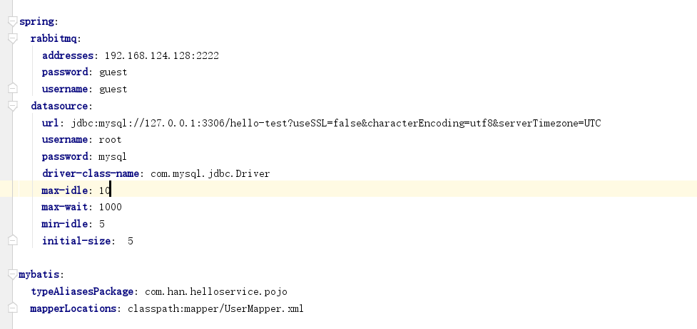

1. 出现不映射ulr情况

原因未知，修改springboot版本为2.0.9即可

1. classpath找不到异常

原因未知，也是修改版本号后就ok了

1. Failed to instantiate [org.apache.ibatis.session.SqlSessionFactory]: Factory method 'sqlSessionFactory' threw exception; nested exception is java.lang.NullPointerException
2. ## Cause: org.springframework.jdbc.CannotGetJdbcConnectionException: Failed to obtain JDBC Connection; nested exception is java.sql.SQLException: java.lang.ClassCastException: java.math.BigInteger cannot be cast to java.lang.Long] with root cause

由于mysql-connect的版本不对数据库版本

总结以上都是他妈的版本问题，最好使用hello-service列子中的版本